TRAFIKKSIKRE BARNEHAGER I BØ KOMMUNE

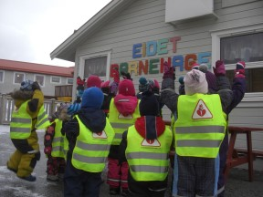
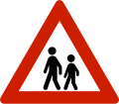
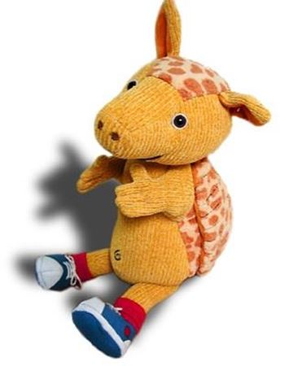

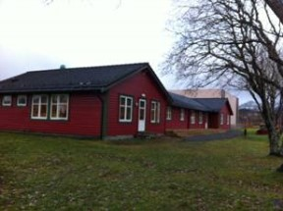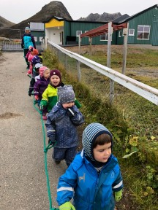

Trafikksikkerhet i barnehagene i Bø
- Barn har rett på en trygg og god oppvekst, der trafikksikkerhet inngår. Trafikksikkerhet er de voksnes ansvar, og vi er rollemodeller for den oppvoksende generasjon. Hvis holdninger og vaner etablerers tidlig vil det være lettere å tenke trafikksikkerhet videre i livet.
- Barn er trafikanter hver dag, enten som passasjer, fotgjenger og etter hvert syklister.
- Barnehagenes trafikkopplæring integreres som en del av omsorgs- og opplæringsarbeidet og nedfelles i barnehagenes årsplan
- Barnehagene har utarbeidet rutiner for å ivareta sikkerheten på turer til fots, kollektivtransport og med bil
- Barnehagenes ansatte kjenner rutiner for håndtering av uforutsette faresituasjoner og hendelser på tur

Trafikkopplæring i barnehagene
- Trafikk er integrert som en del av rammeplanen gjennom fagområdet nærmiljø og samfunn.
- I rammeplanen står det «Gjennom arbeid med nærmiljø og samfunn skal barnehagen bidra til at barna utforsker ulike landskap, blir kjent med institusjoner og steder i nærmiljøet og lærer å orientere seg og ferdes trygt.»
- Trafikksikkerhet og trafikkoppdragelse er integrert i barnehagenes arbeid. Vi øver på trafikkregler og hvordan vi skal ferdes i trafikken når vi går på turer med barna. Vi snakker blant annet om gangfelt, hvor viktig det er å se seg for når man skal over veien, bruk av bilbelte, refleks og sykkelhjelm.
Samarbeid barnehage- hjem
- Barnehagene har rutiner for å ivareta barnas sikkerhet ved barnehagens port og parkeringsplass. Disse gjennomgås årlig med ansatte og foreldre
- På høstens foreldremøte tar vi opp rutiner for å ivareta barnas sikkerhet ved barnehagenes parkeringsplass og ved porten. Vi forholder oss til Trygg Trafikk sine retningslinjer for trafikksikker barnehage.
- Barnehagene påvirker foreldrene til å sikre barna på vei til og fra barnehagen
- Ved henting skal ingen barn forlate barnehagen uten sammen med den som henter. De som bringer/henter barnet må ha hatt kontakt med en ansatt før de drar.
- Bilen skal slås av og nøkkel tas med ut av bilen.
- Utenfor barnehagene skal biler parkeres slik at risikoen for ulykker ved rygging reduseres.
- Ved kjøring utenfor barnehagene må alle være ekstra aktsom for at risikoen for ulykker reduseres.
- Når barnet begynner i barnehagen utdeles et tillatelsesskjema hvor foreldrene skriver under på om de tillater til at deres barn kan være med på kjøring med buss, drosje eller i personalets biler.

TURRUTINER FOR EIDET BARNEHAGE

Turer med buss/taxi
- Om barnehagen bestiller buss eller annen transport til tur skal vi kreve transportmiddel med godkjent sikkerhetsutstyr og bilbelte.
- Barna fordeles slik avdelingen syns det er hensiktsmessig og trygt.

Turer i nærmiljøet
- Ansatte som skal på tur med barn skal ha oppdatert førstehjelpskurs. Barnehagen arrangerer kurs annen hvert år og inviterer de som er i permisjon.
- Ringevikarer skal ikke gå på tur alene med barn.
- Det er en voksen turansvarlig turleder som alltid har med seg en mobiltelefon. Telefon- og adresseliste ligger i førstehjelpsskrinet i tursekken.
- Førstehjelpsutstyr skal alltid være med i tursekken.
- Rutine fra beredskapsplan over hva vi skal gjøre dersom barn blir borte eller skader seg alvorlig”, skal være med i sekken.

- Forberede deg godt til turen. Foreta risikovurdering.
- Maksimalt 3 barn pr voksen under 3 år og 6 barn pr voksen over 3 år. Dette må sees i sammenheng med hvilke barn man har med seg, eks: er det barn som trenger ekstra tilsyn?
- Avdelingen fordeler ansvar for enkeltbarn og grupper av barn etter hva som er mest hensiktsmessig.
- Personalet skal til enhver tid vite hvor barna er og ha oversikt over hvor mange de er, det betyr jevnlig telling av barn.
- Det skal alltid gå en voksen foran og en voksen bak for å sikre at alle er med.
- Dersom et enkelt barn krever full oppmerksomhet (for eksempel tisse), må andre voksne få beskjed om det slik at de kan overta ansvaret for de aktuelle barna som blir igjen.
- Når det er mørketid, brukes det alltid vester på barna når vi er på tur.
- Når vi går over overgangsfelt SKAL ALLTID en voksen stå/gå først og sist. Er det bare en voksen med skal denne stoppe når man har kommet over, for å sikre at alle barna har kommet seg trygt over gangfeltet.
- Ved turer med bål skal det alltid være en voksen ved bålet, barna får ikke leke med bålet eller løpe rundt det.
- Skal dere bruke kniver, sag, øks og lignende skal det ALLTID skje sammen med en voksen, barna skal aldri være uten oppsyn ved potensielle farer.
- Barna skal telles før vi går om bord og når alle er ombord og meldes til den ansvarlige voksne at alle er på, det samme skal skje når vi går av, en ansvarlig teller barna når de kommer av for å sikre at ingen blir igjen på buss/taxi

Turer til/ved vann
- Alle generelle turrutiner gjelder.
- Planlagte turer til vann forutsetter godkjent førstehjelps og livredningskurs hos en av de ansatte.
- Turer til vann skal avtales med styrer i forkant av turen.
Anbefalt innhold i førstehjelpsskrin(etter anbefaling fra kursholder på førstehjelpskurs):
- Kull (Dette i forhold til forgiftning sopper/blomster)
- Klessaks (I forhold til å klippe opp klær, ved brudd/brannskader)
- Sårservietter (Tørke av sår)
- Fatle (Med tanke på brudd)
- Ispose (Med tanke på brudd)
- Branngele (Men bare på 1. og 2. grads forbrenning. Beste er å ta med ekstra vann
og ett klede å fukte)
- Plaster (Sår)
- En bandasje (Fint å bruke ved, sår, brudd)
- Øyeskyllevann (Hvis de får noe i øynene på tur)
- Pinsett (Fint å ha ved flis)
- Brannteppe (Hvis man skal tenne bål)

